省中间库数据导出软件使用说明
- 双击CodeExport.msi进行安装
- 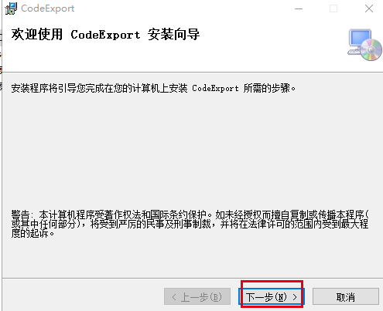
- 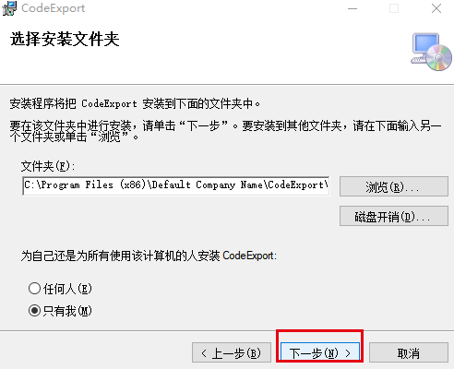
- 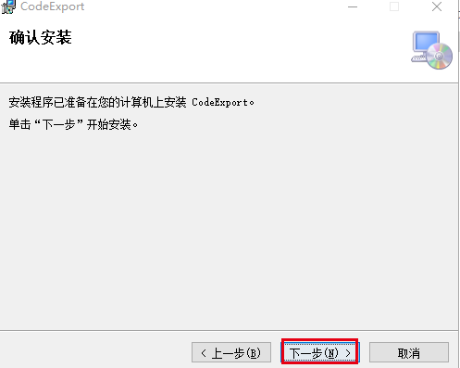
- 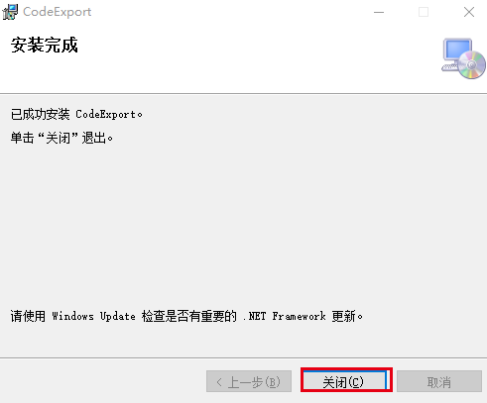
- 双击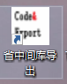打开软件
- 点击“测试|连接”按钮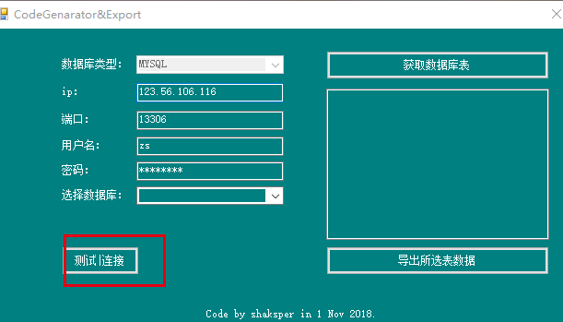
- 出现“测试通过！”则代表数据库正常，否则，需要协调省里人员进行数据库操作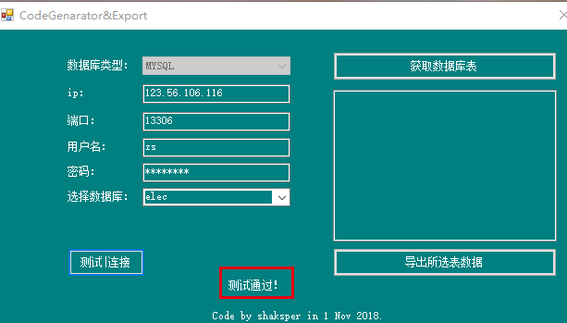
- 点击“获取数据库表”按钮
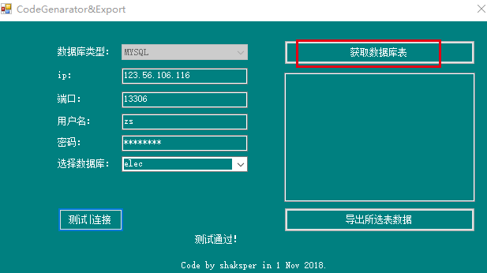
- 正常情况下会出现数据库表结构，如下图
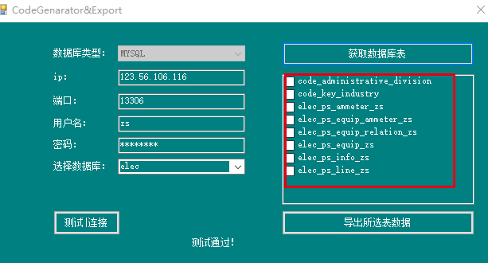
- 双击选中要导出的表名称
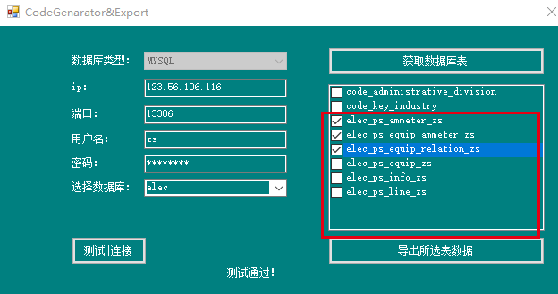
- 选中表后，点击“导出所选表数据”
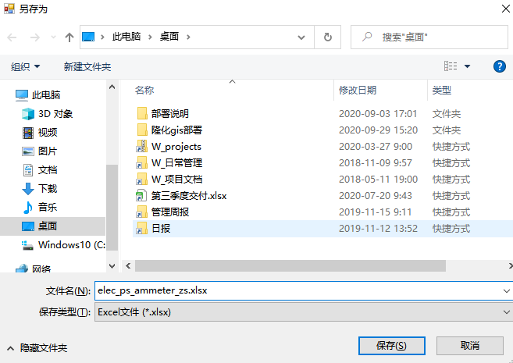
- 弹框选择要保存的路径，选择完成后，点击“保存”按钮
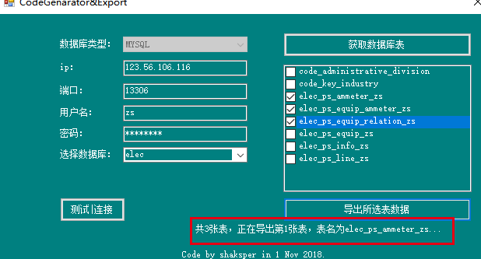
- 提示当前导出进度
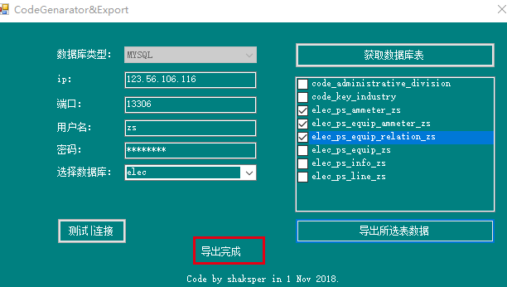
- 导出完成后，会出现“导出完成”。

